Муниципальное бюджетное дошкольное образовательное учреждение
«Центр развития ребенка – детский сад №20 г. Владивостока».

Конспект непосредственной образовательной деятельности в области
«Познание».
Тема: «Наш цветник».
Старшая группа

Составили: Шлык Елена Викторовна
Воспитатель второй квалификационной категории
Горошилова Елена Панцофиевна
Воспитатель первой квалификационной категории

г. Владивосток 2012г.

Интеграция образовательных областей:
1.Познание
2.Коммуникация
3.Социализация
4.Труд

Цель: Формировать представления детей о зависимости человека на земле от окружающей среды (растений).
Расширить и уточнить знания о цветах, их размножении, условиях ухода за ними.
Совершенствовать монологическую форму речи.
Развивать игровую деятельность детей на прогулке.
Воспитывать трудолюбие, бережное отношение к окружающей природе.
Предварительная работа:
Беседа на тему: «Какой цветок самый красивый», «Зачем нужны растения», «Первоцветы».
Рассматривание иллюстраций: «Садовые цветы», «Лесные и полевые цветы», «Времена года».
Чтение: Ушинский «Белкин луг»,
Пришвин «Четыре желания», «Загадки о цветах».
Заучивание: Т.Собанина «Если я сорву цветок».
Б.Асакалиев «Снова нет ручьям покоя».
Дидактические игры:
1.»Четвертый лишний»
2. «Собери цветок»
3. «Лото – цветы»
4. «Угадай цветок»
5. «Скажи по – другому»
6. «Посчитай цветы».
Подвижные игры:
1.»Садовник»
2.»Я знаю пять цветов»
3.»Ромашки и васильки».

Материал:
Лейки, грабельки, удобрение, вода для полива цветов.

Ход:

- Дети, сегодня мы с вами на прогулку взяли, что?
- Грабельки, лейки, воду.
А зачем?
- Чтобы поливать цветы и рыхлить землю на клумбе.
- Правильно, сегодня мы с вами будем работать: рыхлить землю, поливать цветы на нашей клумбе. А что здесь раньше росло?
- Трава.
- А сейчас?
- А сейчас растут цветы.
- Кто их посадил?
- Цветы посадили мы.
- Давайте посмотрим на нашу клумбу, и назовем все цветы, которые растут здесь.
- Ромашки, бархатцы, пионы, астра, календула, космея, вьюны, лилия.
- А какие из этих цветов мы сажали - семенами?
- Бархатцы, вьюны.
- Вспомните, какие у них были семена?
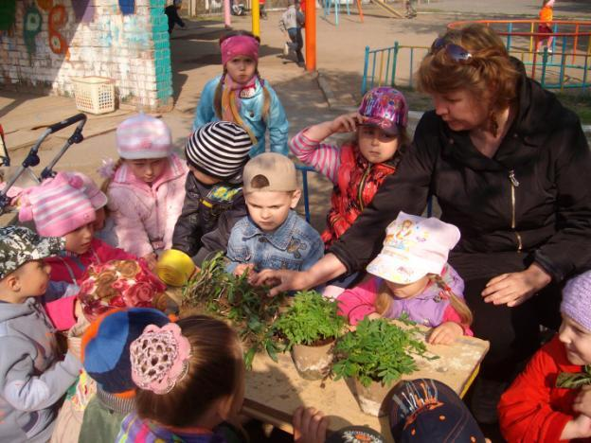
- У вьюнов они были круглые как шарики.
- А у бархатцев похожи на палочки.
- А, теперь вспомните, когда мы садили цветы рассадой – у всех корешки были одинаковые?
- Нет
- У лилии корень луковица.
- А у астры похож на ниточки.
- Ну что ж, давайте польем наши цветы.
- А зачем надо поливать цветы?
- Цветы надо поливать, чтобы они росли.
- А что такое вода для растений?
- Вода для растений пища, еда.
- Правильно, ведь мы с вами каждый день едим. Если мы с вами не будем есть то…..
- Мы не вырастим, мы будем болеть.
- Да и растения также. Так давайте их польем.
(Дети берут лейки и поливают).
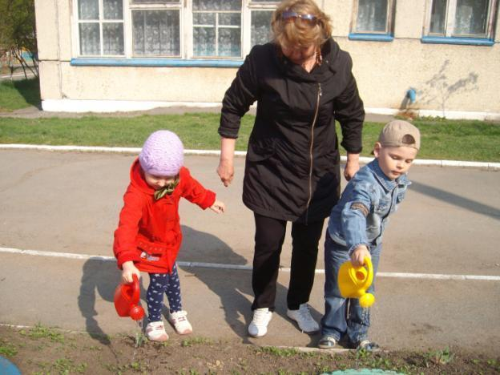
- Все цветы полили?
- Да!
- Посмотрите, у меня в руке бутылочка, а в ней…… знаетечто? Конфеты для наших цветов.
- Вы любите конфеты?
- Да!
- За что вы их любите?
- Они вкусные, сладкие.
- А вы хотели бы есть только конфеты?
- Да
- Но если вы будете есть одни конфеты, что случится тогда?
- У нас будут болеть зубы, живот, мы плохо будем расти.
- Правильно. Конфеты мы едим только после обеда, или после ужина.
Вот почему мы с вами вначале полили цветы, накормили их, а теперь угостим их вкусненьким.
- Дети, а нам можно естьэто лакомство?
- Нет, нельзя.
- А цветам наши конфеты можно давать?
- Нет
- Конечно, нет, запомните это.
(Воспитатель добавляет в воду удобрение, и дети поливают цветы).
- Не забывайте, что поливать надо понемногу, если цветок получит много удобрения – он может заболеть.
Ну, вот наши цветы политы. Давайте немного отдохнем. Мы с вами превратимся в маленькие семена, сядем на корточки – семена посеяли в землю:
Спал цветок и вдруг проснулся,
Больше спать не захотел.
(Руки поднимаем вверх и потихоньку поднимаемся)
Шевельнулся, потянулся
Взвился вверх и расцвел.
(Руки в стороны)
Ветерок дует, цветок колышет (Наклон влево, вправо)
Солнце утром лишь проснется
Бабочка кружит и вьется
Над прекрасным, над цветком.
- Все превратились в бабочек и полетели.
- А еще хотите поиграть?
- Да
- Игра называется «Садовник»
Вы все должны придумать, каким цветком будете. Придумали?
Дети, каждый называет цветок, каким он будет.
- Не забудьте! А теперь выберем садовника.
- Считалка: 1,2,3,4,5
Мы собрались поиграть
К нам сорока прилетела
И тебе водить велела.
- Аня у нас садовник. Можно играть.
(Проводится подвижная игра «Садовник»).
- Дети вы поиграли? А теперь надо взрыхлить землю на нашей клумбе. Если мы это не сделаем то….А что будет?
- Растения плохо будут расти.
- Почему? А потому что земля подсохнет, возьмется корочкой. И тогда корням наших цветов будет плохой доступ воздуха.
Корешки должны не только питаться, но и дышать. Ведь растения, как и мы с вами дышат воздухом.
Возьмите грабельки и аккуратно взрыхлите почву, смотрите не сломайте цветы.
(Дети рыхлят землю).
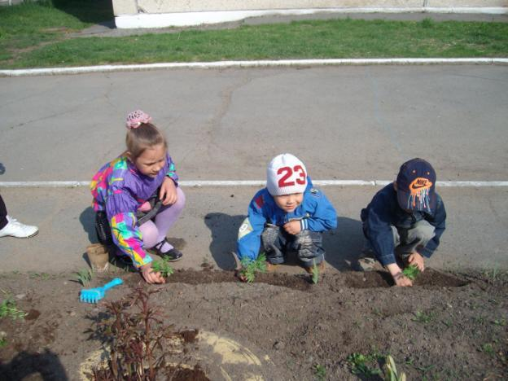
- Мы сегодня с вами хорошо поработали. Давайте посмотрим на нашу клумбу.
- Нравится? Скоро наши цветы расцветут.
- Но зачем нам надо работать: садить, поливать, рыхлить. Может, лучше было бы, если здесь росла трава?
- Нет! Клумба лучше, красивее.
- А когда наши цветы расцветут, мы их все сорвем.
- Нет, нельзя.
- Почему?
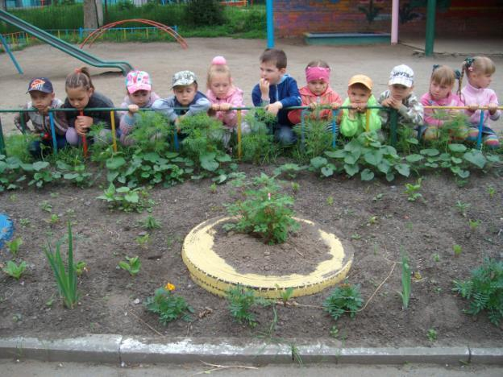
(стихотворение Т. Собанина).
Ребенок: Если я сорву цветок,
Если ты сорвешь цветок,
Если все! И я и ты-
Опустеют все поляны
И не будет красоты.
- Правильно, если мы все сорвем по одному цветку, по одной травинке, то наша планета превратиться в пустыню. А в пустыне человек жить не сможет. Все животные погибнут, почему?
- Им нечего будет есть.
- Нечем будет дышать.
- Поэтому давайте будем беречь наши растения: все растения – и деревья, и цветы, и травы. Будем любоваться их красотой, дышать воздухом, наслаждаться ароматом цветов.
(стихотворение Б.Асаналиев).
Снова нет ручьям покоя –
День и ночь журчат в кустах
Ходит солнце золотое
В чистых, чистых небесах.
Льет лучи на лес и луг
И на все цветы вокруг:
Розовые, синие,
Голубые, красные
Как один - красивые
Хоть и очень разные.

Использованная литература:
1.Основная общеобразовательная программа дошкольного образования под ред. Н.Е.Веракса, Т.НС. Комаровой, М.А.Васильевой
«От рождения до школы».
2.Т. Собанина «Если я сорву цветок».
3.Б.Асакалиев «Снова нет ручьям покоя».

